Giải thích các bảng và các cột trong CSDL Chatbot TOEIC

1. Vocabulary
Mục đích: Lưu trữ từ vựng TOEIC theo chủ đề.
Các cột:
- - id: Khóa chính, tự tăng.
- - word: Từ vựng tiếng Anh.
- - definition: Định nghĩa của từ.
- - example: Câu ví dụ sử dụng từ đó.
- - topic: Chủ đề từ vựng (ví dụ: Finance, Work...).

2. Questions
Mục đích: Lưu trữ các câu hỏi trắc nghiệm TOEIC (Part 5, 6...).
Các cột:
- - id: Khóa chính, tự tăng.
- - question: Câu hỏi dạng điền từ hoặc đọc hiểu.
- - optionA-D: 4 đáp án lựa chọn.
- - correctAnswer: Đáp án đúng (A, B, C hoặc D).
- - explanation: Giải thích vì sao đúng/sai.
- - type: Loại câu hỏi (ví dụ: part5, part6).
- - topic: Chủ đề câu hỏi (Work, Travel...).

3. Users
Mục đích: Quản lý tài khoản người dùng.
Các cột:
- - id: Khóa chính.
- - username: Tên người dùng.
- - email: Email duy nhất.
- - passwordHash: Mật khẩu đã mã hóa (bằng bcrypt).
- - createdAt: Ngày tạo tài khoản.

4. UserVocabulary
Mục đích: Lưu lại quá trình học từ vựng của người dùng.
Các cột:
- - id: Khóa chính.
- - userId: Khóa ngoại đến Users.
- - vocabId: Khóa ngoại đến Vocabulary.
- - reviewCount: Số lần đã ôn lại từ này.
- - lastReviewed: Lần cuối cùng học từ này.
- - isMastered: Đã ghi nhớ từ này hay chưa (0/1).

5. UserResults
Mục đích: Lưu kết quả làm bài trắc nghiệm của người dùng.
Các cột:
- - id: Khóa chính.
- - userId: Khóa ngoại đến Users.
- - questionId: Khóa ngoại đến Questions.
- - isCorrect: Trả lời đúng hay sai (1 hoặc 0).
- - answeredAt: Thời điểm làm câu hỏi.

6. Logs
Mục đích: Ghi lại lịch sử hội thoại giữa người dùng và chatbot.
Các cột:
- - id: Khóa chính.
- - userId: Khóa ngoại đến Users.
- - message: Tin nhắn người dùng gửi.
- - response: Phản hồi từ chatbot.
- - timestamp: Thời điểm diễn ra cuộc trò chuyện.

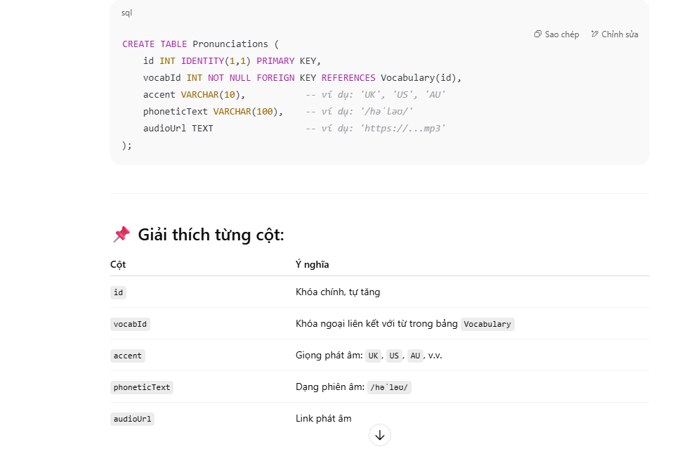
- • Synonyms – lưu các từ đồng nghĩa
- • Antonyms – lưu các từ trái nghĩa

